Tastaturlayout til naturvidenskab – Windows
Supplerende vejledning · september 2026

Om layoutet
Layoutet „Dansk - Til Naturvidenskab“ er det almindelige danske tastatur med ekstra symboler på AltGr og AltGr + Shift: græske bogstaver, pile, hævede og sænkede tal og andre tegn, der bruges i naturvidenskab. Det installeres ved siden af dine eksisterende tastaturlayouts, og du kan skifte frem og tilbage. Den korte vejledning står på kemiformler.dk/tastatur.html. Her finder du skærmbilleder af hvert trin, en oversigt over alle genveje og øvelser.

Installation
- Download „Tastaturlayout-Naturvidenskab-Windows.zip“ fra kemiformler.dk/tastatur.html.
Din browser eller dit antivirusprogram kan advare mod filen. Vælg at beholde den.
- Pak zip-filen ud et vilkårligt sted, fx på skrivebordet (højreklik på filen → „Udpak alle“).
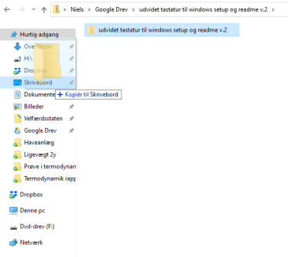

- Åbn den udpakkede mappe, og kør setup.exe.
Windows viser typisk advarslen „Windows beskyttede din pc“. Klik „Flere oplysninger“ og derefter „Kør alligevel“. Der kan gå op til 20 sekunder, før installationen går i gang. Til sidst vises „Installation Complete“.
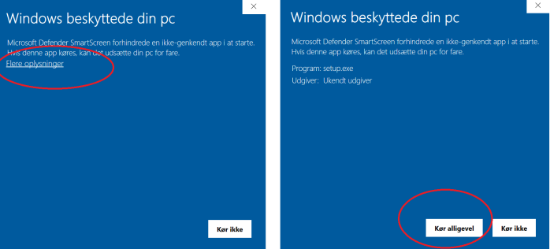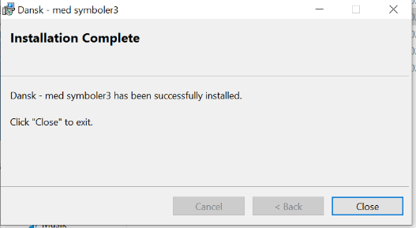

- Vælg layoutet
- Klik på „DAN“ nederst til højre på proceslinjen, og vælg „Dansk - Til Naturvidenskab“ (se billedet). Du kan også skifte mellem layouts med Windows-tasten + mellemrum.
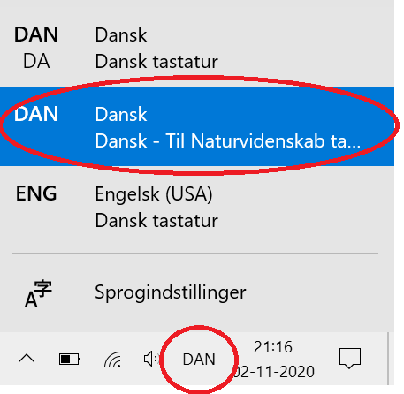
- Hvis layoutet ikke står i menuen, så åbn sprogindstillingerne (søg efter „Sprog“ i Start-menuen). Vælg Dansk → „Indstillinger“, og tilføj layoutet under „Tastaturer“ (se billederne).
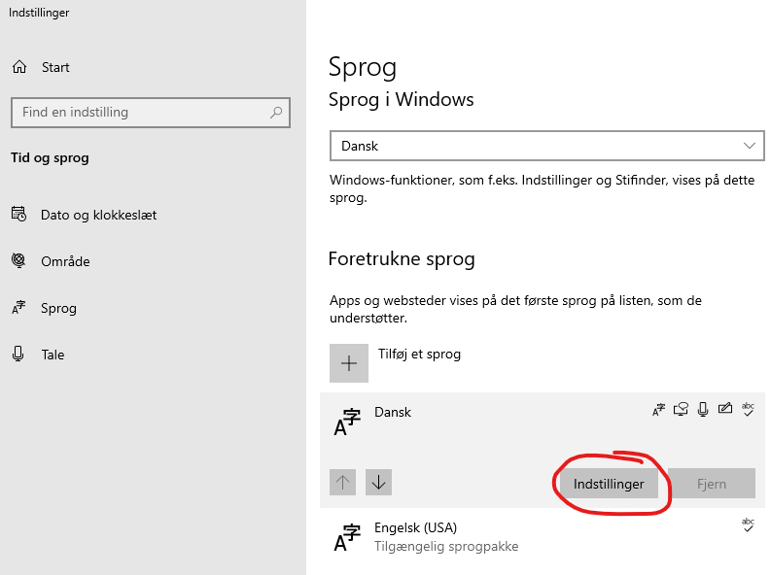⟶ 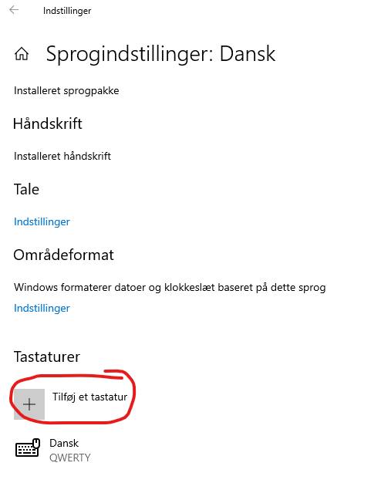

c) Vil du bruge layoutet som standard, så søg efter „Avancerede tastaturindstillinger“, og vælg „Dansk - Til Naturvidenskab“ (se billedet). Nogle gange skal computeren genstartes, før layoutet dukker op.
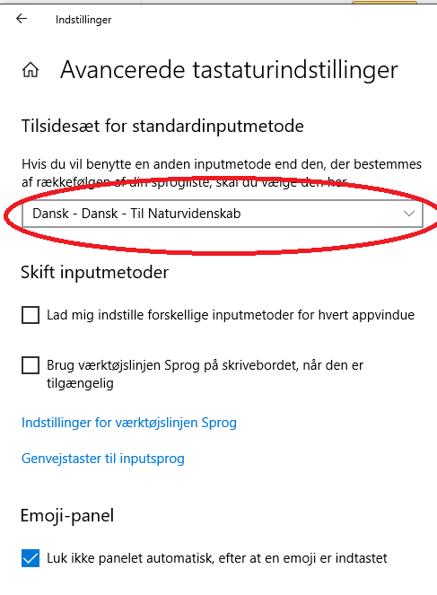
- Test layoutet
Tryk AltGr + X. Det skal give ². Oversigten over alle genveje står på de næste sider, og der er øvelser sidst i dokumentet.

Oversigt over genveje

AltGr + tast
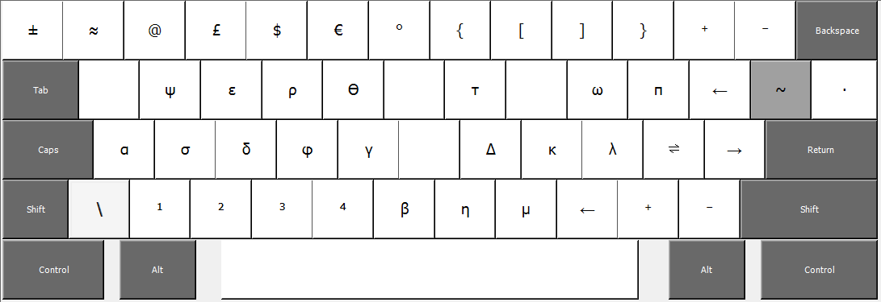
AltGr + Shift + tast
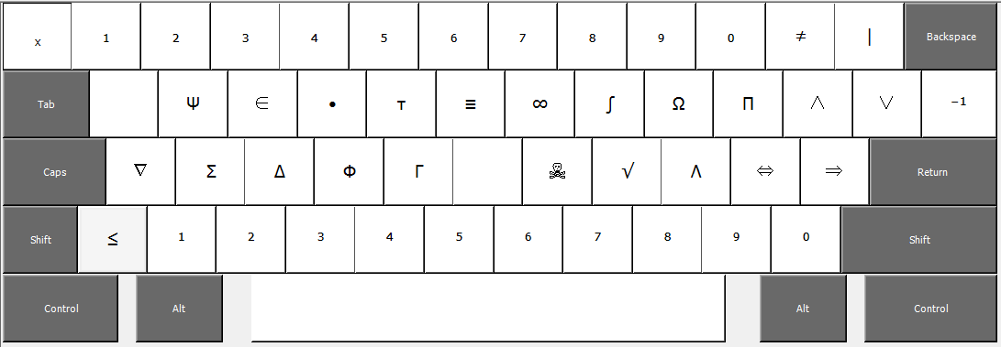

Alle taster
Lyseblå: Som på almindeligt dansk tastatur Grøn: Særligt nyttig i kemi
Tast | Shift + tast | AltGr + tast | AltGr + Shift + tast
½ | § | ± (plus/minus) | ₓ (sænket x)
1 | ! | ≈ (afrundet) | ₁ (sænket 1)
2 | ” | @ | ₂ (sænket 2)
3 | # | £ | ₃ (sænket 3)
4 | ¤ | $ | ₄ (sænket 4)
5 | % | € | ₅ (sænket 5)
6 | & | ° (grader) | ₆ (sænket 6)
7 | / | { | ₇ (sænket 7)
8 | ( | [ | ₈ (sænket 8)
9 | ) | ] | ₉ (sænket 9)
0 | = | } | ₀ (sænket 0)
+ | ? | ⁺ (hævet plus) | ≠ (ikke lig med)
´ | ` | ⁻ (hævet minus) | | (lodret streg)
q | Q
w | W | ψ (lille psi) | Ψ (stort psi)
e | E | ε (epsilon) | ∈ (tilhører)
r | R | ρ (rho) | • (tyk prik)
t | T | ϴ (theta) | τ (tau)
y | Y |  | ≡ (tripelbinding)
u | U | τ (tau) | ∞ (uendelig)
i | I |  | ∫ (integral)
o | O | ω (lille omega) | Ω (stort omega)
p | P | π (pi) | Π (stort pi)
å | Å | ← (venstre pil) | ∧ (og)
¨ | ^ | ~ | ∨ (eller)
a | A | α (alfa) | ∇ (nabla)
s | S | σ (lille sigma) | Σ (stort sigma)
d | D | δ (lille delta) | Δ (stort delta)
f | F | φ (lille phi) | Φ (stort phi)
g | G | γ (lille gamma) | Γ (stort gamma)
h | H
j | J | Δ (stort delta) | ☠ (giftig)
k | K | κ (kappa) | √ (kvadratrod)
l | L | λ (lambda) | Λ (stort lambda)
æ | Æ | ⇌ (ligevægt) | ⇔ (biimplikation)
ø | Ø | → (reaktionspil) | ⇒ (implikation)
’ | * | ∙ (gangetegn) | ⁻¹ (invers)
< | > | \ | ≤ (mindre end eller lig med)
z | Z | ¹ (hævet 1) | ¹ (hævet 1)
x | X | ² (hævet 2) | ² (hævet 2)
c | C | ³ (hævet 3) | ³ (hævet 3)
v | V | ⁴ (hævet 4) | ⁴ (hævet 4)
b | B | β (beta) | ⁵ (hævet 5)
n | N | η (eta) | ⁶ (hævet 6)
m | M | µ (mikro) | ⁷ (hævet 7)
, | ; | ← (venstre pil) | ⁸ (hævet 8)
. | : | ⁺ (hævet plus) | ⁹ (hævet 9)
- | _ | ⁻ (hævet minus) | ⁰ (hævet 0)

Lav dit eget layout
Layoutet er lavet med Microsoft Keyboard Layout Creator. Der findes en detaljeret guide på engelsk på fsymbols.com. Kort fortalt:
- Download Microsoft Keyboard Layout Creator fra microsoft.com.
- Vælg File → Load Existing Keyboard → Danish, og ret de genveje, du vil ændre.
- Giv layoutet et navn under Project → Properties.
- Vælg Project → Build DLL and Setup Package. Det laver en setup-fil.
- Kør setup-filen, og vælg layoutet i Windows som beskrevet ovenfor.

Øvelser
Skriv teksten nedenfor udelukkende med tastaturet. Sænkede tal skrives med AltGr + Shift + tal.
Hvis skrifttypen skifter undervejs, så markér teksten og ryd formateringen (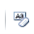 eller Ctrl + mellemrum).
